ă
ATENŢIE

PERICOL DE ELECTROCUTARE
NU DESCHIDEŢI!

Pictograma care reprezintă un fulger cu un vârf de săgeată la capăt, înscris într-un triunghi echilateral, are rolul de a atrage atenţia utilizatorului cu privire la existenţa unor conductori neizolaţi expuşi la „tensiuni periculoase” în interiorul carcasei produsului, care pot fi suficient de mari pentru a constitui risc de electrocutare pentru persoane.
Pictograma care reprezintă semnul exclamării înscris într-un triunghi echilateral are rolul de a atrage atenţia utilizatorului cu privire la prezenţa unor instrucţiuni importante de utilizare şi întreţinere (depanare) în documentaţia care însoţeşte produsul.
ATENŢIE:
- Pentru a reduce riscul de electrocutare, nu îndepărtaţi capacul (sau partea din spate). Componentele interne nu pot fi reparate de către utilizator. Pentru toate reparaţiile, apelaţi la personal calificat. Deconectaţi produsul de la priză înainte de a efectua reparaţii sau atunci când acesta nu este utilizat o perioadă mai lungă de timp.
- Producătorul nu este răspunzător pentru daunele provocate de înlocuiri sau modificări aduse produsului fără autorizaţia producătorului sau a unei organizaţii autorizate.

Cuprins
1. Instrucţiuni preliminare 3
1.1 Măsuri de siguranţă 3
1.2 Conţinutul pachetului 4
1.3 Descrierea produsului 4
2. Încărcare Power Bank 5
3. Operaţiuni de bază 6
3.1 Încărcarea simultană a Notebook-ului şi a bateriei acestuia 7
3.2 Încărcarea Notebook-ului 8
3.3 Încărcarea altor dispozitive 9
3.4 Încărcarea dispozitivelor prin intermediul portului USB 9
3.5 Verificarea capacităţii de alimentare 10
4. Capete conectoare 11
5. Depanare 12
6. Întreţinerea dispozitivului 13
7. Anexă 14
7.1 Specificaţiile produsului 14
7.2 Asistenţă tehnică şi informaţii despre garanţie 14
7.3 Limitarea răspunderii 14
7.4 Lista de conectivitatea a capetelor 15

- Instrucţiuni preliminare

Vă mulţumim că aţi achiziţionat Prestigio Power Bank 501. Aţi făcut o alegere excelentă şi sperăm că vă veţi bucura de toate capacităţile acestuia. Vă rugăm să citiţi cu atenţie manualul de utilizare înainte de a utiliza produsul şi să urmaţi toate procedurile din manual pentru a vă bucura din plin de produs.

  - Măsuri de siguranţă

Vă rugăm să respectaţi toate măsurile de siguranţă înainte de a utiliza Prestigio Power Bank 501. Respectaţi toate procedurile menţionate în acest manual pentru a opera corect dispozitivul. Nerespectarea următoarelor posibile situaţii riscante poate determina accidente sau daune materiale.

- NU încercaţi să dezasamblaţi sau să modificaţi dispozitivul în alt mod decât cel descris în acest manual.
- NU acoperiţi orificiile pentru ventilare.
- Evitaţi contactul dispozitivului cu apa sau cu alte lichide. Dispozitivul NU este proiectat pentru a fi rezistent lichide de orice fel.
- În cazul în care pătrunde lichid în interiorul dispozitivului, decuplaţi-l imediat de la calculator. Folosirea continuă a dispozitivului poate cauza incendii sau şocuri electrice. Adresaţi-vă distribuitorului dumneavoastră sau celui mai apropiat centru de asistenţă.
- {0><}100{>Pentru evitarea riscurilor sau a şocurilor electrice, nu cuplaţi sau decuplaţi dispozitivul cu mâinile ude.<0} <}85{>Evitaţi expunerea dispozitivului la sursele de căldură.
<0}
- Nu aşezaţi niciodată dispozitivul în apropierea echipamentelor care generează câmpuri electromagnetice puternice. Expunerea la câmpuri magnetice puternice poate cauza anumite defecţiuni sau coruperea sau pierderea datelor.

  - Conţinutul pachetului
Articol | Descriere | Cantitate
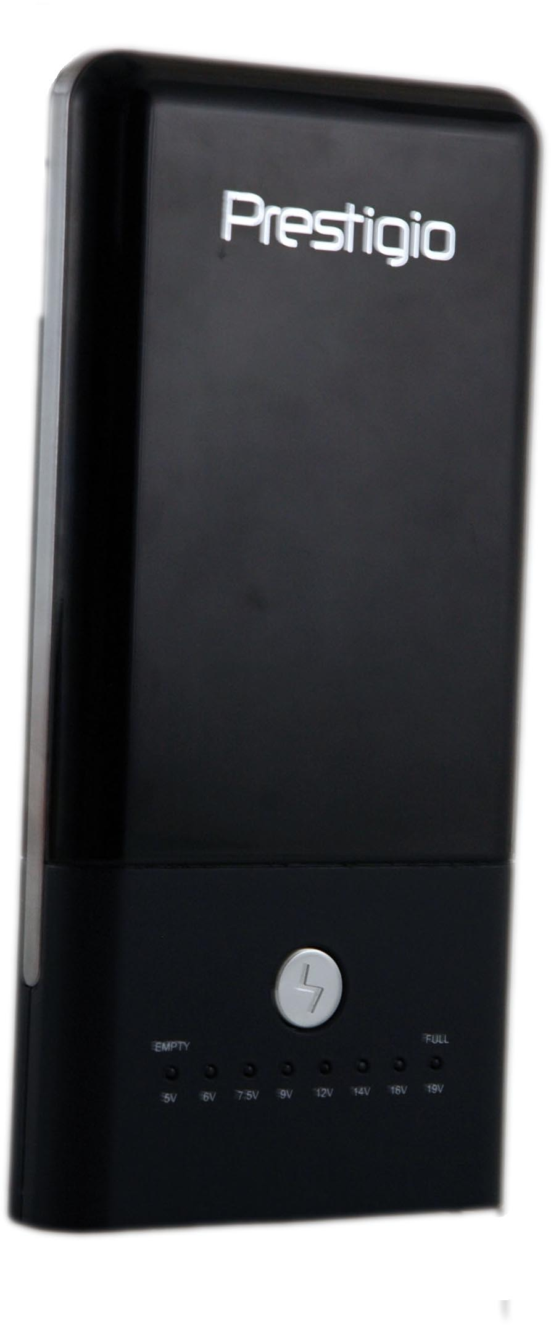 | Prestigio Power Bank 501 | 1
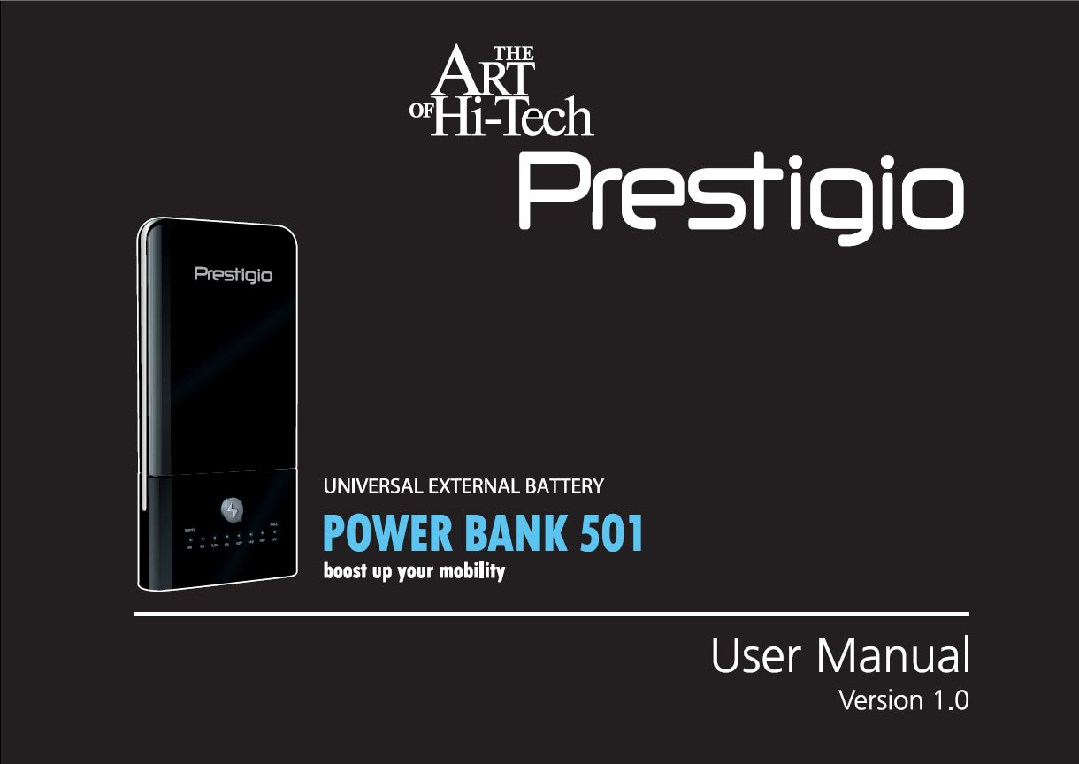 | Manual de utilizare | 1
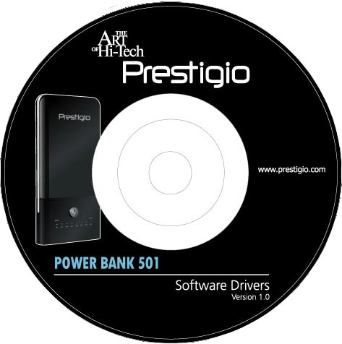 | Documentaţie în format CD | 1
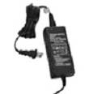 | Adaptor CA | 1
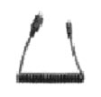 | Cablu de ieşire | 1
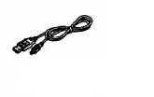 | Cablu USB de 25cm | 1
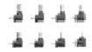 | Capete conectoare | 8
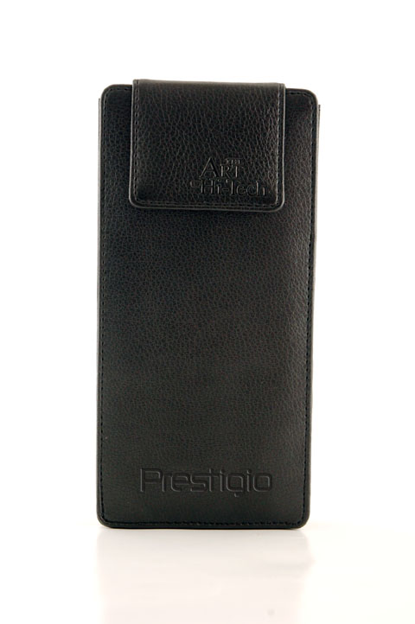 | Husă din piele | 1

  - Descrierea produsului

Imaginile din acest document sunt doar pentru referinţă. Produsul propriu-zis poate arăta uşor diferit de aceste imagini.

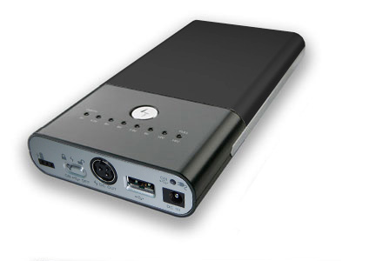
- Comutator de pornire/oprire sau
3
Comutator de tensiune /
2
- Indicator LED de tensiune/capacitate
- Buton de funcţii
4
- Indicator LED de încărcare
- Mufă de intrare CC
1
- Port ieşire USB
6
7
8
5
- Mufă de ieşire CC
- Port de extindere a bateriei
5

- Încărcare Power Bank

AVERTISMENT:
Se recomandă încărcarea completă a dispozitivului Prestigio Power Bank 501 înaintea operării pentru prima dată. Nerespectarea acestui avertisment poate cauza scurtarea duratei de viaţă a bateriei.

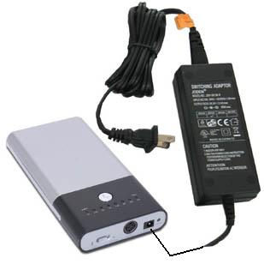 | - Introduceţi capătul adaptorului CC în mufa de intrare CC a dispozitivului.  - Introduceţi ştecherul adaptorului într-o priză de perete pentru a iniţia încărcarea.  - Indicatorul LED de încărcare va lumina portocaliu în timpul încărcării dispozitivului. Indicatorul îşi schimbă culoarea în verde atunci când dispozitivul este complet încărcat.
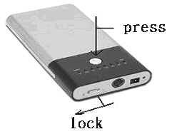  Apăsaţi  Blocaţi | - Treceţi comutatorul de tensiune / în poziţia şi apăsaţi butonul de funcţii pentru a verifica starea încărcării sau starea bateriei.  - Scoateţi adaptorul din priză atunci când dispozitivul este complet încărcat.  Notă:  Dispozitivul se opreşte din încărcare atunci când este complet încărcat. Cu toate că nu este indicat, puteţi lăsa în siguranţă adaptorul conectat la dispozitiv atunci când acesta este încărcat complet.

- Operaţiuni de bază

  - Încărcarea simultană a Notebook-ului şi a bateriei acestuia

Prestigio Power Bank 501 nu doar alimentează cu energie notebook-urile, ci este în acelaşi timp capabil să încarce bateria internă a notebook-urilor. Consultaţi următorul grafic şi următoarele proceduri pentru instrucţiuni detaliate de operare.

AVERTISMENT:
Se recomandă încărcarea completă a dispozitivului Prestigio Power Bank 501 înaintea operării pentru prima dată. Nerespectarea acestui avertisment poate cauza scurtarea duratei de viaţă a bateriei.

AVERTISMENT:
Verificaţi dacă puterea de intrare a notebook-ului utilizat este egală sau mai mică decât 3,5A (2500 mA) Îndepărtaţi bateriile notebook-ului înainte de conectarea acestuia la Prestigio Power Bank 501. Nerespectarea acestui avertisment poate avea ca rezultate defectarea notebook-ului sau a bateriei.

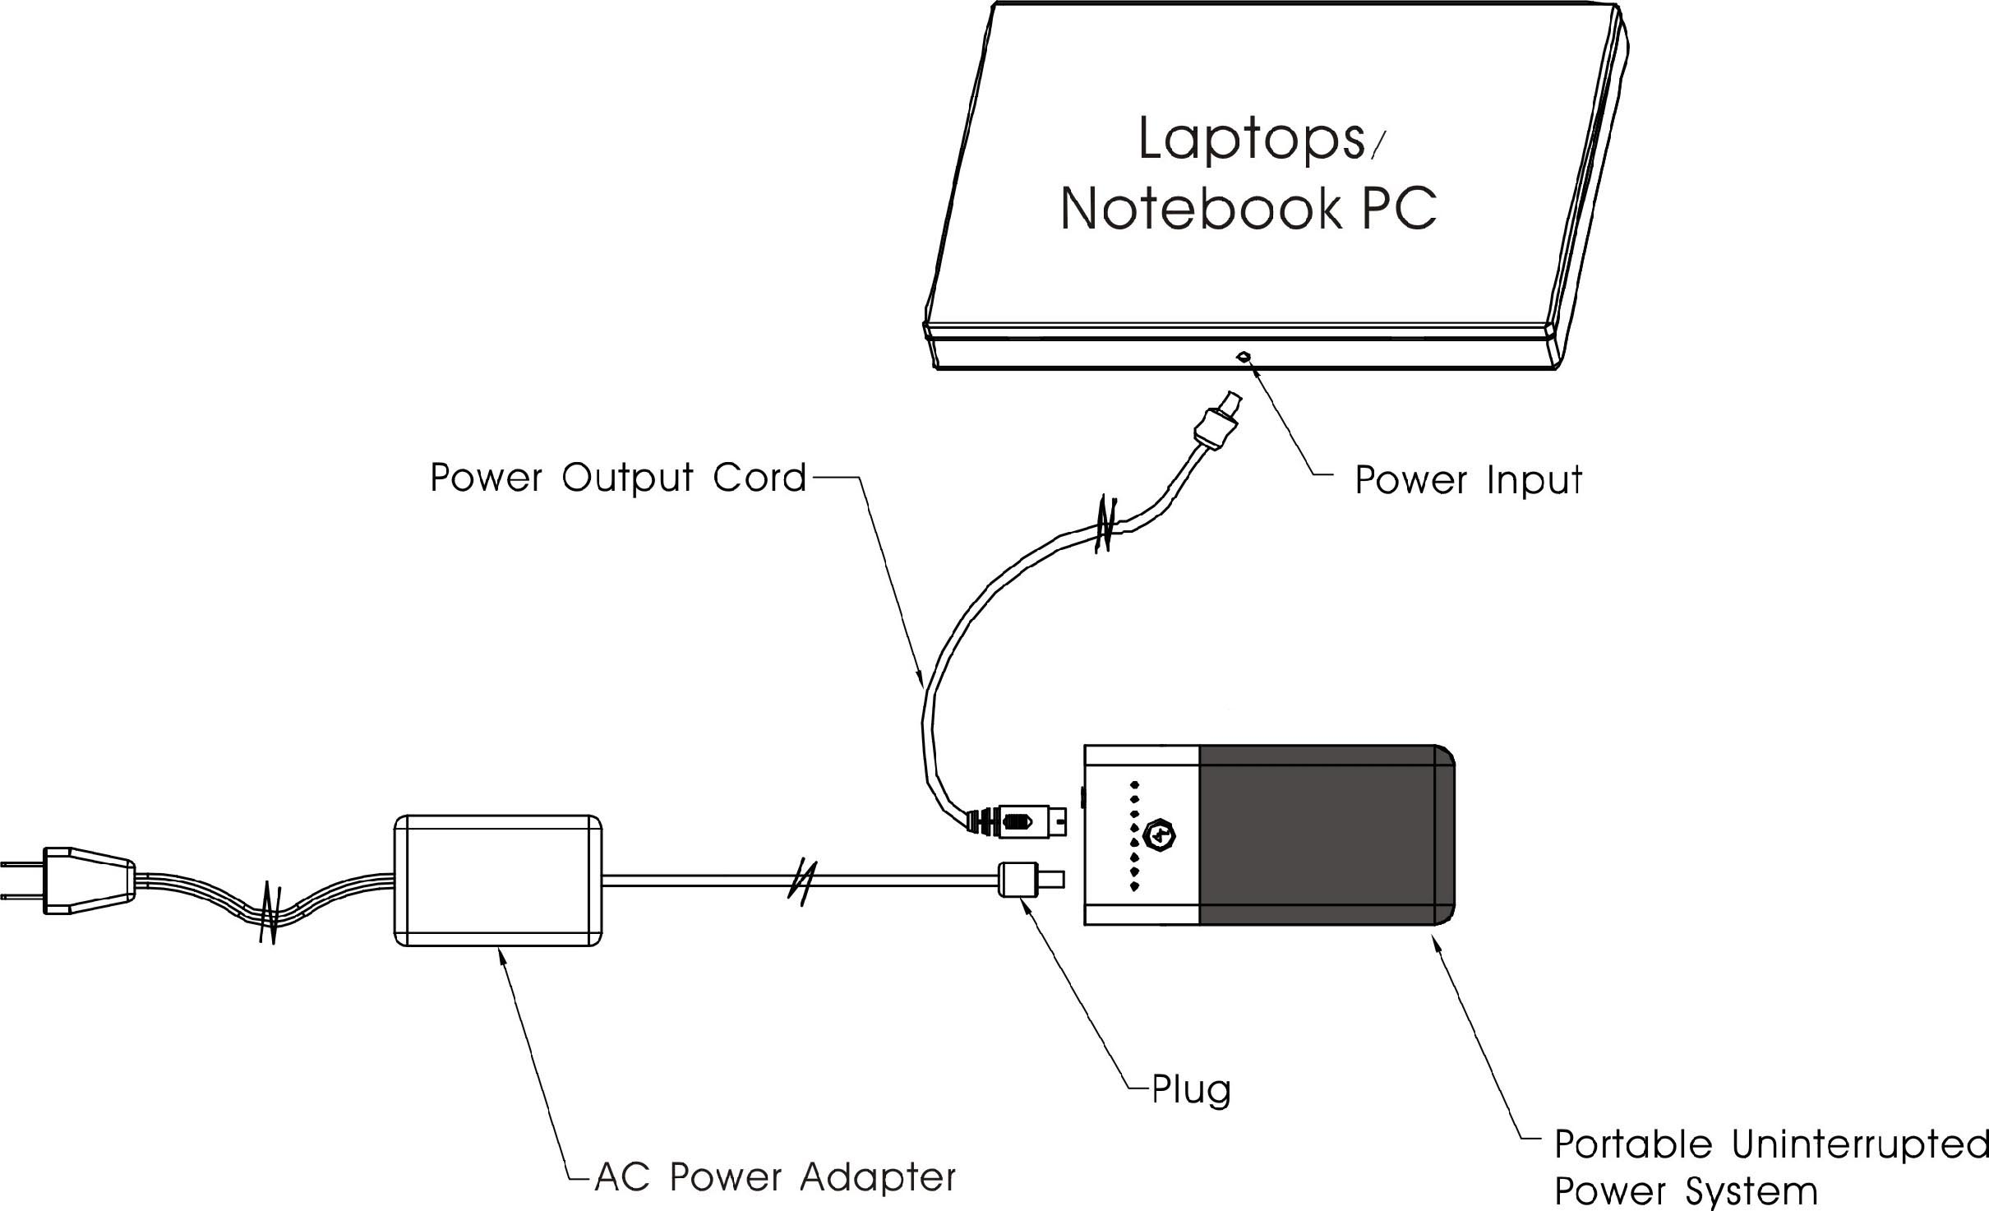
Cablu de alimentare
Intrare de alimentare
Adaptor de putere CA
Sistem portabil de alimentare continuă
Ştecher

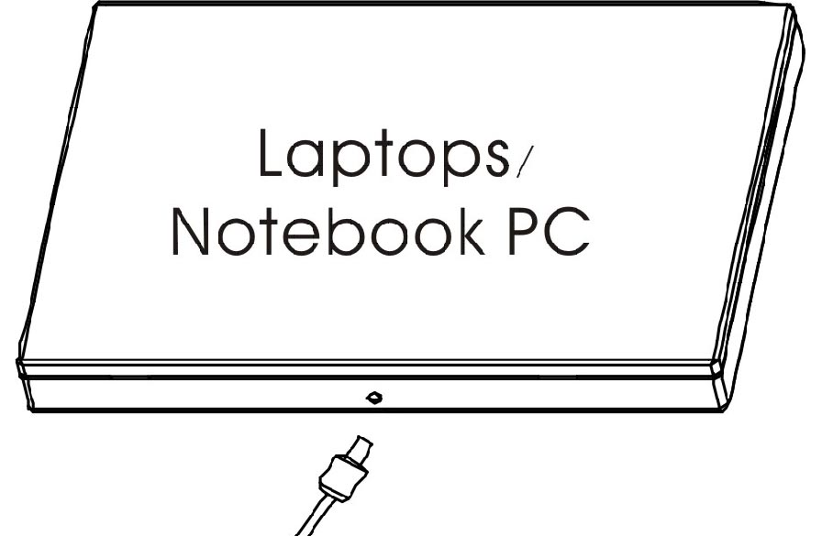 | - Selectaţi capătul conector care intră în mufa de intrare CC a notebook-ului.  Notă:  NU forţaţi pentru a introduce/scoate capetele conectoare în/din mufa de intrare CC a notebook-ului. Capetele suportă doar mufe de intrare CC cu pol pozitiv. Nerespectarea acestei prevederi poate avea ca rezultate defectarea notebook-ului sau a bateriei.  - Pentru cablul de ieşire, conectaţi doar capătul conector adecvat. NU conectaţi cablul de ieşire la notebook până nu se specifică acest lucru.
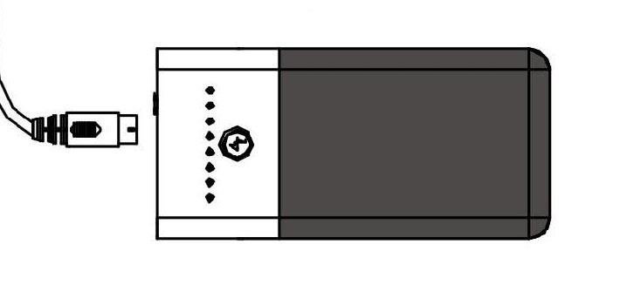 | - Introduceţi celălalt capăt al cablului de ieşire în unitatea principală. Treceţi comutatorul /în poziţia şi selectaţi tensiunea aplicabilă.  Notă:  Tensiunea de ieşire predefinită este fixată la 5V. Căutaţi informaţiile cu privire la tensiunea de intrare aplicate pe notebook. Nerespectarea acestei prevederi poate avea ca rezultate defectarea notebook-ului sau a dispozitivului de alimentare.  - Verificaţi de două ori tensiunea selectată anterior şi treceţi comutatorul în poziţia pentru a bloca tensiunea.
 | - Conectaţi capătul conector în mufa de alimentare a notebook-ului. Dispozitivul de alimentare va alimenta în acest moment atât notebook-ul cât şi bateria acestuia. Conectaţi adaptorul de putere CA la dispozitivul de alimentare şi introduceţi-l într-o priză de perete pentru a încărca dispozitivul, notebook-ul şi bateria acestuia în acelaşi timp.
AVERTISMENT:
Întrerupeţi conexiunea dintre dispozitivul portabil şi dispozitivul de alimentare înainte de a schimba tensiunea acestuia din urmă. Nerespectarea acestei prevederi poate avea ca rezultate defectarea dispozitivului portabil şi a dispozitivului de alimentare.

  - Încărcarea Notebook-ului

Scopul principal al Prestigio Power Bank 501 este acela de a menţine dispozitivele portabile complet funcţionale pentru o perioadă îndelungată de timp fără alte surse de alimentare. Îndepărtaţi bateria dispozitivului portabil înaintea conectării acestuia la dispozitivul de alimentare, altfel, Prestigio Power Bank 501 va încărca automat atât dispozitivul portabil cât şi bateria acestuia, atunci când bateria este montată. Consultaţi următorul grafic şi următoarele proceduri pentru instrucţiuni detaliate de operare.

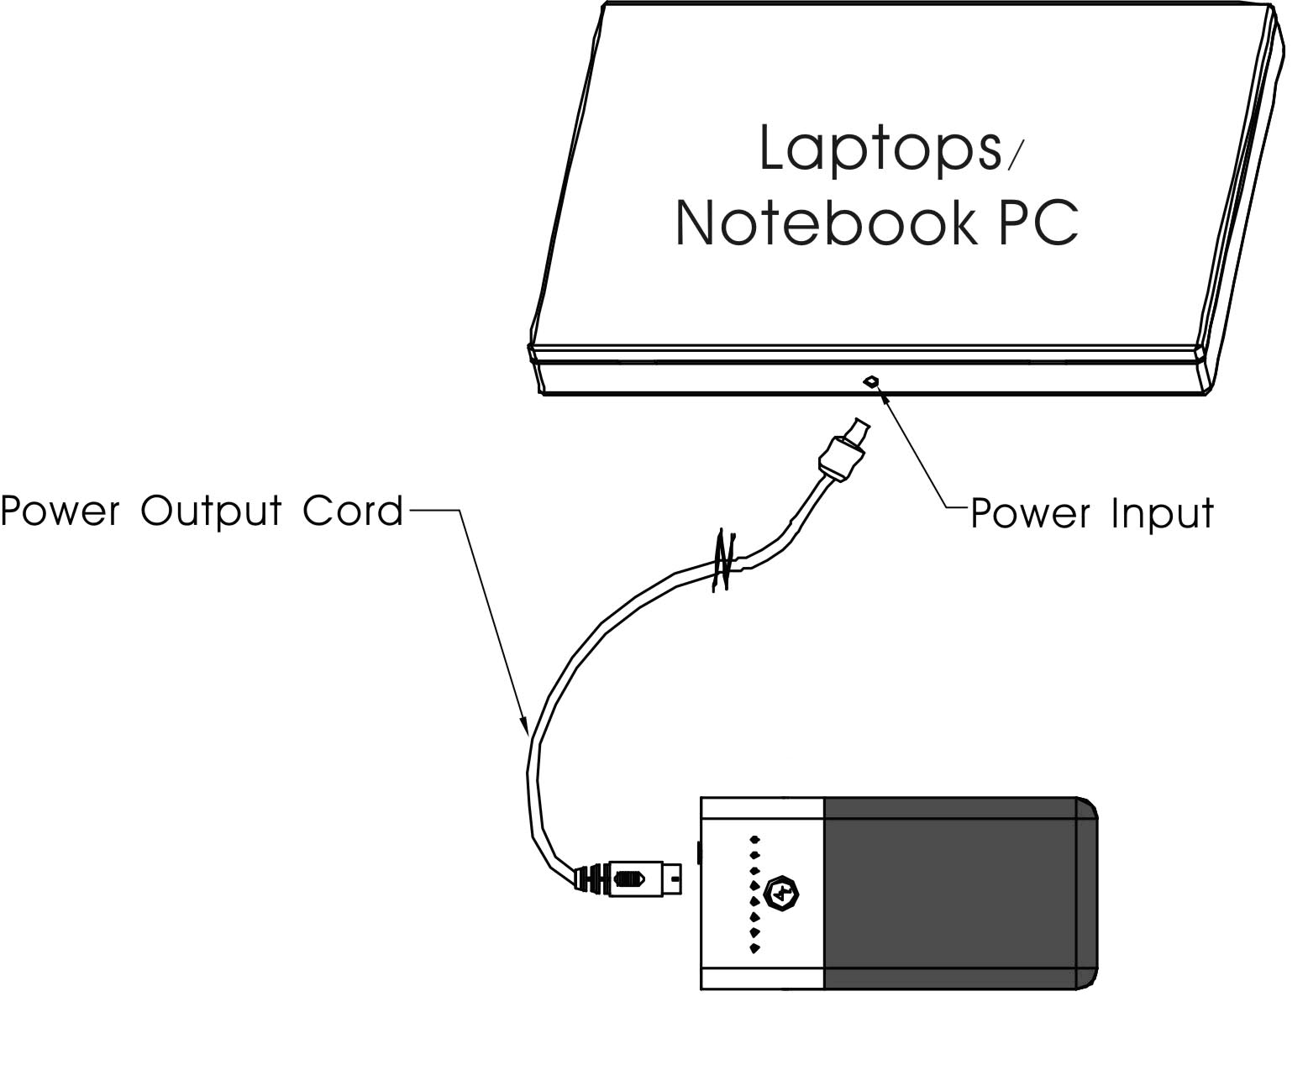
Cablu de alimentare
Intrare de alimentare
Schema conexiunii în acest caz este similară cu cea a încărcării notebook-ului cu baterie, cu excepţia faptului că în acest caz nu este conectat niciun adaptor de putere CA. Consultaţi secţiunea de mai sus pentru proceduri de conexiune detaliate.

Notă:
Pentru a optimiza timpul de lucru al Prestigio Power Bank 501 în timpul încărcării notebook-urilor fără adaptor de putere CA, se recomandă selectarea unui nivel de tensiune mai scăzut decât cel indicat pe notebook-uri. Prin metoda reducerii tensiunii se evită încărcarea bateriei notebook-ului, prin urmare se prelungeşte durata de lucru a Prestigio Power Bank 501.
  - Încărcarea altor dispozitive

Consultaţi tabelul de mai jos pentru tensiunile ale dispozitivelor electronice digitale obişnuite şi tensiunile sugerate pentru setarea Prestigio Power Bank 501.

AVERTISMENT:
Tabelul de mai jos este doar un ghid de referinţă pentru tensiunile dispozitivelor electronice digitale obişnuite. Consultaţi etichetele de pe dispozitivele propriu-zise pentru o setare mai precisă a tensiunii.

Dispozitive portabile | Tensiune de ieşire a Adaptorului de putere CA | Setarea sugerată de tensiune a Prestigio Power Bank 501
Laptopuri | 14V | 12V
Laptopuri | 16V | 12V
Laptopuri | 19V | 14V
Laptopuri | 24V | 16V
DVD player portabil | 9V | 7,5V
DVD player portabil | 12V | 9V
Cameră digitală | 5V | 5V
CD player | 4,5V | 5V
PDA | 5V | 5V
Telefon mobil | 3.7V~5V | 5V
Cameră video digitală | 9V | 7.5V~9V
Cameră video digitală | 12V | 9V~12V
MP4 | 5V | 5V

  - Încărcarea dispozitivelor prin intermediul portului USB

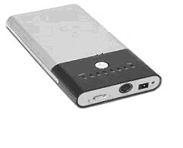 | - Treceţi comutatorul de tensiune / în poziţia şi introduceţi dispozitivul de încărcare USB compatibil în portul USB.

  - Verificarea capacităţii de alimentare

Apăsaţi  Blocaţi | - După cum s-a menţionat la secţiunea 2, treceţi comutatorul de tensiune / în poziţia şi apăsaţi butonul de funcţii pentru a consulta capacitatea de alimentare rămasă.  - Când mai rămâne aprinsă doar ultima lumină a indicatorului, se recomandă încărcarea Prestigio Power bank 501. Unitatea va rămâne complet fără energie atunci când lumina roşie se stinge.

AVERTISMENT:
Opriţi imediat unitatea şi deconectaţi adaptorul de putere în cazul în care unitatea nu funcţionează corect. Nu încercaţi niciodată să reparaţi unitatea fără asistenţa unei persoane autorizate, deoarece puteţi avaria unitatea.

- Capete conectoare

După cum se poate vedea în continuare, Prestigio Power Bank 501 include un pachet de 8 capete conectoare ce se potrivesc diferitelor tipuri de mărci de notebook-uri şi dispozitive digitale portabile. Consultaţi lista de conectivitate a capetelor din Anexă pentru a potrivi capetele conectoare cu dispozitivele.

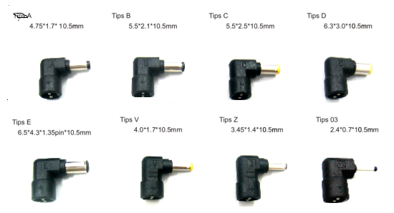
Capăt A
Capăt B
Capăt C
Capăt D
Capăt E
Capăt V
Capăt Z
Capăt 03

- Depanare

Consultaţi următoarele proceduri în cazul în care Prestigio Power Bank 501 nu funcţionează aşa cum ar trebui. Următoarele instrucţiuni au ca scop doar depanarea. Vă rugăm contactaţi unităţile service autorizate din oraşul dumneavoastră pentru asistenţă tehnică şi depanare ulterioară.

- Prestigio Power Bank 501 nu funcţionează corect atunci când toate luminile LED sunt stinse în timpul încărcării.
- Verificaţi dacă cerinţele de alimentare ale dispozitivului portabil nu depăşesc 64W (19V/3,5A). Prestigio Power Bank 501 nu este proiectat pentru a încărca/alimenta cu energie asemenea dispozitive.
- Verificaţi capacitatea rămasă a bateriei. Încărcaţi Prestigio Power Bank 501 atunci când capacitatea este sub 25%.
- Asiguraţi-vă că legătura dintre cablul de ieşire şi Prestigio Power Bank 501 este fixată în siguranţă.
- Verificaţi potrivirea dintre capătul conector şi mufa CC a dispozitivului portabil.
- Asiguraţi-vă că setarea de tensiune a Prestigio Power Bank 501 se potriveşte sau este la un nivel inferior cerinţei de tensiune a dispozitivului portabil.
- Verificaţi dacă bateria este instalată în dispozitivul portabil, din moment ce unele dispozitive nu funcţionează fără o baterie instalată.

- Întreţinerea dispozitivului

Toate bateriile au cicluri de viaţă limitate. Capacitatea lor de alimentare şi eficienţa de încărcare se degradează constant datorită reacţiilor chimice ce cauzează gradual refuzul celulelor de a creşte în timp şi reduc abilitatea bateriei de a furniza sarcina. Reacţiile chimice din interiorul bateriei sunt catalizate de către temperaturile extreme şi umezeala excesivă. Din aceste motive, este obligatorie evitarea încălzirii acestora şi păstrarea lor cât mai uscate şi curate în permanenţă.

Consultaţi scurta listă de mai jos pentru a optimiza performanţa dispozitivului Prestigio Power Bank 501.
Lucruri ce trebuie făcute cu bateria:
- Încărcaţi/descărcaţi complet bateria timp de 4 cicluri înainte de a utiliza Prestigio Power Bank 501 pentru prima dată pentru a păstra capacitatea maximă.
- Deconectaţi Prestigio Power Bank 501 de la dispozitivul portabil şi depozitaţi-l într-un loc răcoros, uscat şi curat, atunci când nu îl utilizaţi.
- Încărcaţi complet Prestigio Power Bank 501 după ce a fost depozitat mai mult de o lună sau pe o perioadă mai lungă de timp.
- Trebuie reciclat sau depozitat corespunzător după ce durata de viaţă a bateriilor se termină.

Lucruri ce nu trebuie făcute cu bateria:

- Nu încercaţi niciodată să dezasamblaţi, reasamblaţi Prestigio Power Bank 501.
- Nu scurtcircuitaţi dispozitivul deoarece acest lucru poate cauza avarii grave bateriilor dispozitivului Prestigio Power Bank 501.
- Nu scăpaţi, loviţi sau bruscaţi bateriile în vreun fel deoarece acest lucru poate cauza expunerea unui conţinut de celule potenţial periculoase.
- Ţineţi Prestigio Power Bank 501 departe de foc sau de alte surse de căldură excesivă. Nu ardeţi bateriile. Nerespectarea acestei prevederi poate avea ca rezultat o explozie.

- Anexă

  - Specificaţiile produsului

Tipul bateriei: | Celule Litiu Ion X 6
Capacitatea bateriei | maxim 10000mAh
Putere de ieşire | 45~50W
Curent de ieşire | maxim 3,5A
Tensiune de ieşire | - prin capăt de încărcare: 5V, 6V, 7.5V, 9V, 12V, 14V, 16V, 19V  - Prin port USB : ieşire fixă 5V/1A
Capete de încărcare | 8 capete
Timp de încărcare | Aproximativ 4 ore
Intrare adaptor de încărcare | 100~240V, 50/60Hz, 1.7A
Ieşire adaptor de încărcare | 19.0V, 3.16A
Dimensiuni | 174mm X 84mm X 23mm (L*L*D)
Greutate | Aproximativ 420g

  - Asistenţă tehnică şi informaţii despre garanţie

Consultaţi www.prestigio.com pentru asistenţă tehnică şi informaţii despre garanţie.

  - Limitarea răspunderii

Am făcut toate eforturile pentru a asigura că informaţiile şi procedurile din acest ghid de utilizare sunt corecte şi complete. Nu ne asumăm nicio răspundere pentru erori sau omisiuni. Prestigio îşi rezervă dreptul de a face orice modificare asupra produsului fără notificare prealabilă.

  - Lista de conectivitatea a capetelor

Modele capete conectoare
DC# 03: | Telefoane mobile, camere digitale, camcordere.
DC# V : | Camere digitale, camcordere.
DC# Z : | Camere digitale, camcordere, DVD-uri portabile, CD/MP playere.
DC# A : | Camere digitale, camcordere, computere notebook.
DC# B : | Computere notebook.
DC# C : | Computere notebook.
DC# D : | {0><}0{>  Computere notebook.<0}
DC# E : | Computere notebook.

